Technická specifikace
Stavební úpravy hygienických zařízení v objektu knihovny v České Lípě – 1. etapa
Předmětem zakázky jsou stavební práce na klíč, zahrnující opravy stávajícího sociálního zařízení v prvním patře Městské knihovny v České Lípě, konkrétně o místnosti s označením 205 a 206. V prvním patře budovy městské knihovny se nachází oddělení naučné literatury, čítárna novin, časopisů a studovna.
V rámci stavebních úprav bude provedeno vybourání stávajících zárubní (mezi předsíňkou a místností, kde je umístěna toaleta), následné osazení nových bílých ocelových zárubní a dveří s opačným směrem otevírání dveří, tj. ven z místnosti, kde je umístěna toaleta. Dveře do kabinky s WC budou opatřeny nerezovým dveřním kováním na WC. Stávající vstupní dveře včetně zárubní budou ponechány, vyměněna bude pouze klika u vstupních dveří do místnosti, a to za nerezové dveřní kování ve stejném designu, jako kování u dveří do kabinky. Zhotovitel je tímto upozorňován na ponechání stávajících dveří do předsíněk WC, a proto provede opatření, které zamezí jejich poničení. Dále budou provedeny nové podlahy, obklady, dlažby, opravy omítek a štuků včetně maleb ve dvou vrstvách a nové podhledy.
Povrchy nové podlahy budou řešeny použitím protiskluzové dlažby s minimální protiskluzností R10. Barva keramické dlažby v místnosti 205 (WC muži) bude světle modrá a v místnosti 206 (WC ženy) bude žlutá. Specifický odstín potvrdí zástupce investora v kooperaci s vedením městské knihovny, po předložení vzorníku zhotovitelem. Design obkladů bude dle ilustrační foto č. 1 a Ilustrační foto č. 2, tj. rozměry obkladů 20 x 20 cm, obklady budou v bílé barvě, vyjma pruhu, který bude v totožných barevných odstínech jako keramická dlažba obkladů. Výmalba bude provedena dvěma nátěry bílé barvy.
Součástí stavebních úprav sociálního zařízení bude i kompletní výměna vnitřních rozvodů zdravotně technických instalací. V předsíňce WC muži dojde k odstranění tělesa topení, včetně odstranění stávajících trubek topení. Stavební práce budou obsahovat také osazení a napojení nového tělesa topení (deskový radiátor – výkon min. 1175 W) včetně termoregulační hlavice, toto těleso bude nově umístěno do technické místnosti v 2. NP, kde nyní vedou pouze trubky právě k radiátoru, v předsíňce WC muži, který bude odstraněn. Dále dojde k výměně zařizovacích předmětů (tj. 2x keramické umyvadlo včetně nové umyvadlové baterie s keramickou kartuší a nerezového sifonu, 2x závěsné WC včetně podomítkové nádrže a příslušenství, 1x pisoár včetně příslušenství, 1x volně stojící výlevka včetně nástěnné baterie). Součástí stavebních prací budou také nezbytné úpravy elektroinstalace a zednické zapravení kabeláže do zdiva včetně zednického začištění, výměna vypínačů (6 ks) a svítidel (5 ks) dále dílčí úpravy rozvodů vytápění a dílčí úpravy vyústek vzduchotechniky.
Jelikož stavební práce budou probíhat za plného provozu městské knihovny je potřeba, aby zhotovitel zajistil protiprašná a protihluková opatření. Dále zhotovitel musí zajistit zakrytí dotčených ploch (dveří a podlah), aby zabránil jejich poškození. V případě, že nebude možné zavřít přívody vody, elektro a topení v celé době plnění díla, je nutné, aby zhotovitel zajistil koordinaci s vedením městské knihovny a provedl tuto odstávku mimo otevírací dobu knihovny.

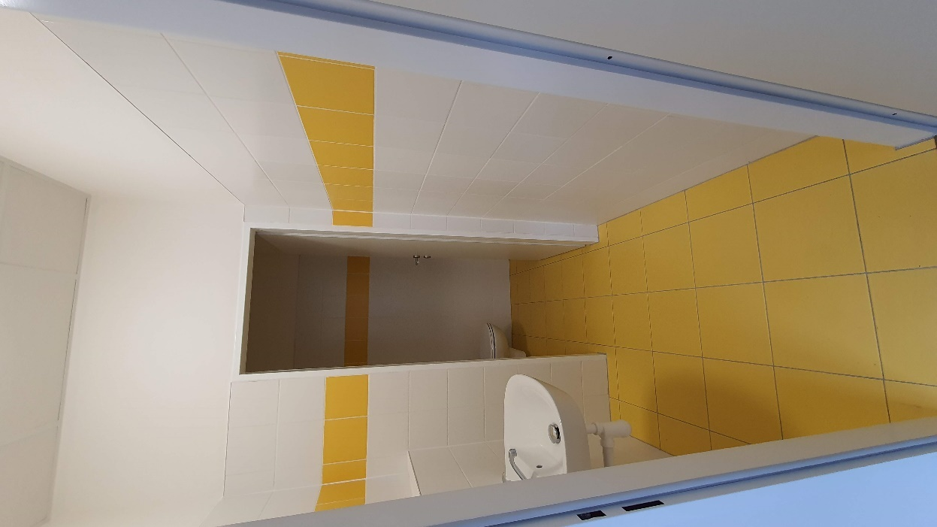
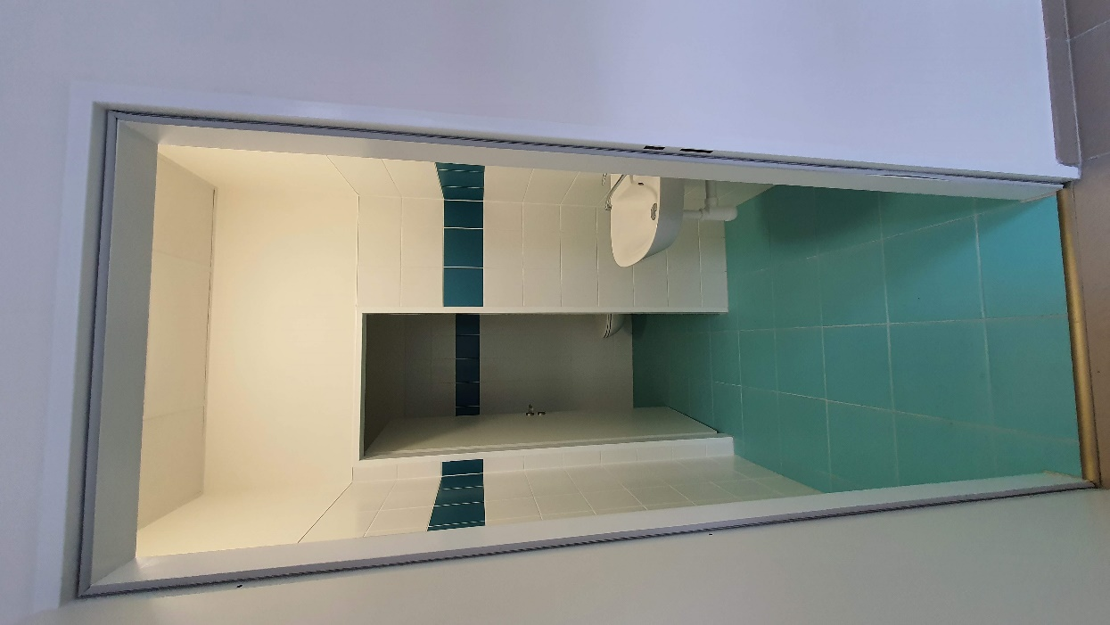
Ilustrační foto č.1 Ilustrační foto č.2

